**大学英语2 线上线下混合式学习学生操作手册**

本学期根据教学大纲要求，大学英语2课程将进行线上线下混合式教学。

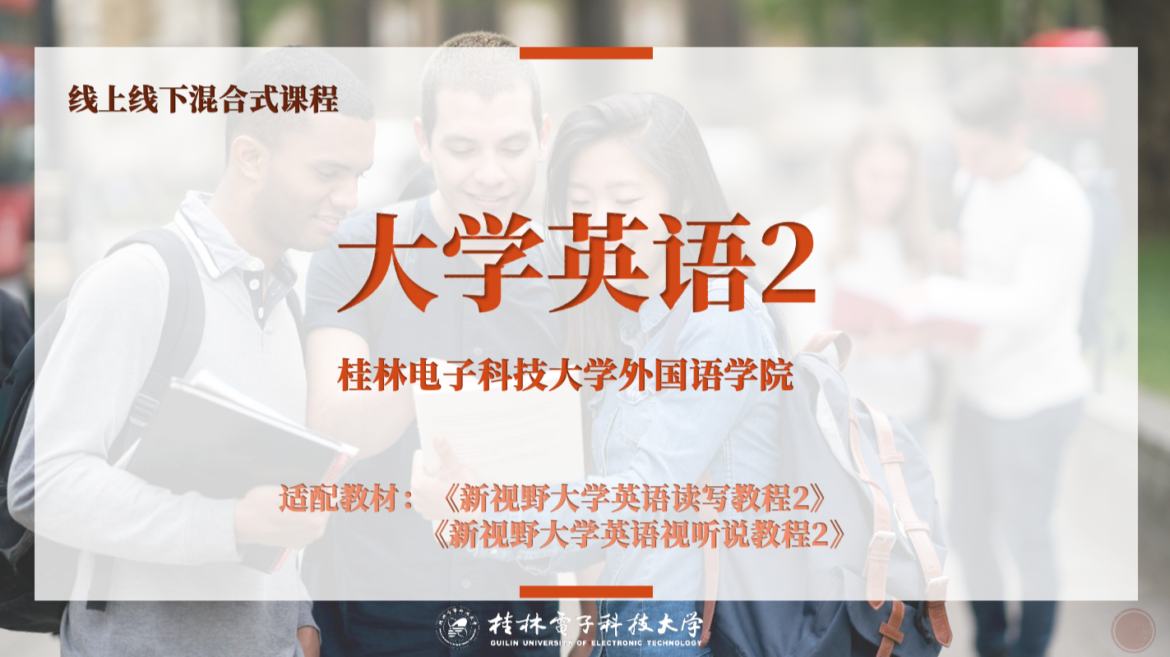

大学英语2线上课程（学习通平台）开放时间为第4周-第17周。

* **【如何找到课程】**

从**第4周**开始，请大家打开学习通app——我——课程——我学的课界面即可看见【大学英语2】课程。（具体操作见下图）

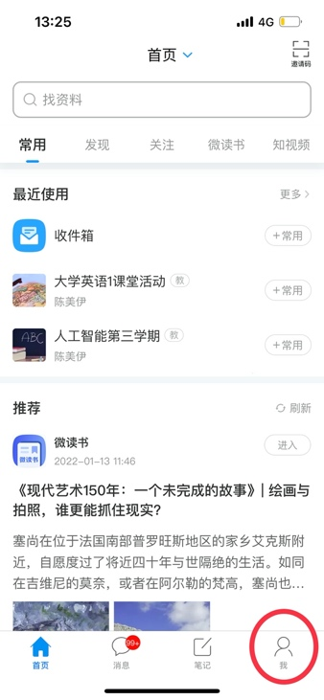 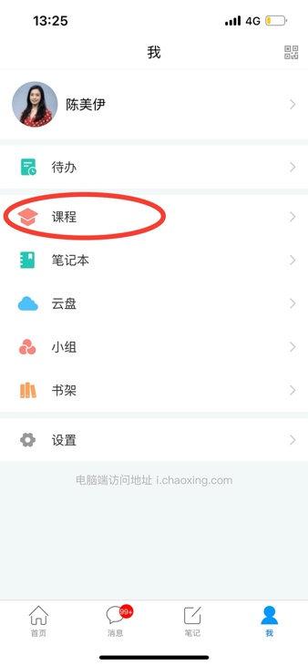 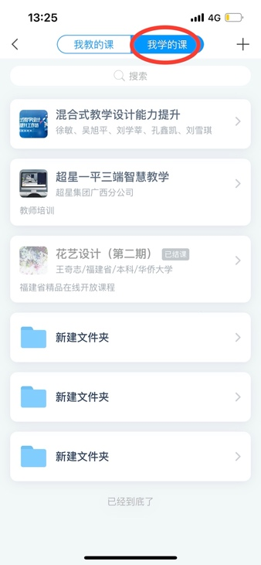

* **【如何学习课程】**

在「我学的课」中找到大学英语2课程，点击进入后即可在顶部见到任务-章节-更多栏。

任务部分包含讨论、作业及考试。

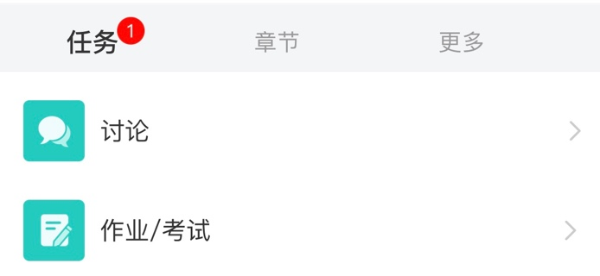

章节部分包含本课程的所有视频课程、讨论环节。

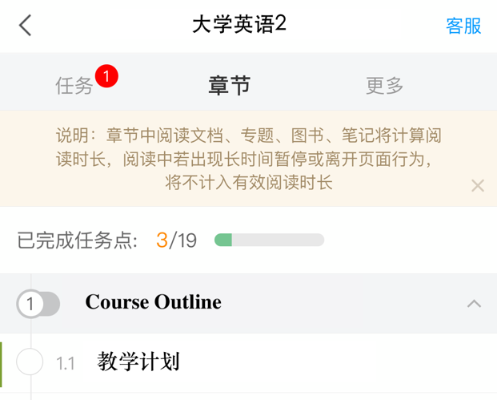

* **【如何完成任务并查看成绩】**

本课程占比《大学英语2》平时成绩的10%。

满分为100分，章节任务点占80%，讨论环节占20%，详情见下图。

同学们可在「更多」栏中查看成绩比例和自己的成绩。

以**其他课程**为例：

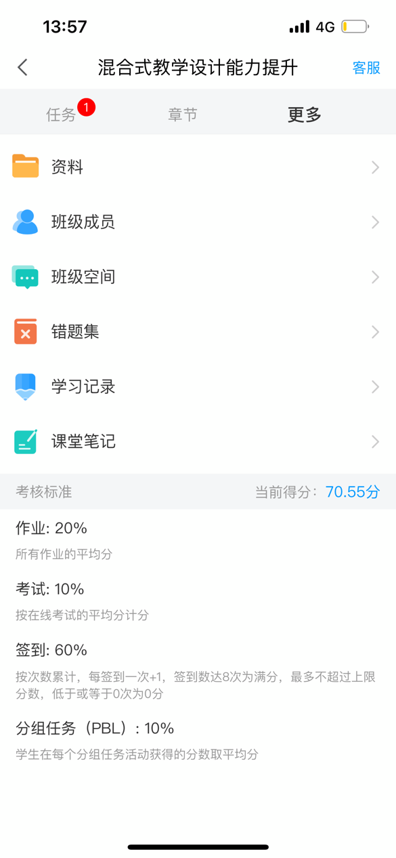

* **【如何解决其他问题】**

大学英语2学习通课程答疑QQ群为：737136324；进群问题答案为：大学英语2

如有任何疑问可加群联系管理员老师提问，谢谢同学们配合。